Les cartes topographiques et géologiques,
Introduction :
- Qu'est-ce que la Géographie physique ?
Quelques propositions de définition…
"La géographie physique s'applique à l'étude des objets naturels observés sur la planète et à l'analyse des processus responsables des répartitions actuelles ou passées. Elle s'attache à caractériser les formes suivant leur nature mais aussi suivant leurs dimensions spatiales. Elle propose une démarche naturaliste fondée sur la reconnaissance et la classification raisonnée des objets ; ensuite, elle s'appuie sur la science des processus physiques, chimiques ou biologiques pour comprendre l'évolution des phénomènes ; enfin, c'est un savoir qui envisage les interactions complexes qui s'exercent à différentes échelles sur la Terre. La géographie physique fournit donc des outils efficaces pour comprendre les multiples relations entre les sociétés et leur environnement "naturel". La géographie physique, qui propose une lecture des répartitions, est un outil efficace pour appréhender les dynamiques en relais et étudier leurs interférences avec les activités des sociétés."
Charles Le Cœur (coord.) - Eléments de Géographie physique. 1996. Bréal.
"Il ne suffit pas, pour être éclairé, de définir la géographie physique comme étant l'étude intégrée du milieu naturel à la surface ou à proximité immédiate de la surface de la Terre, car la nature des rapports entre le milieu et l'homme est nécessairement compliquée et la division traditionnelle entre géographie physique et géographie humaine est devenue souvent une question de point de vue plus que de substance".
Max Derruau - Composantes et concepts de la géographie physique. 1996. Armand Colin.
"La géographie physique cherche surtout à produire les moyens d'une bonne compréhension de la planète Terre. Les méthodes de la géographie physique visent à rendre compte de l'espace, à quantifier, à simuler, à modéliser ou à prévoir. S'il y a une unité dans la géographie physique, c'est que toujours elle rencontre le social."
Pierre Pech et Hervé Regnauld - Géographie physique. 1992. PUF.

"Les problèmes liés à l'environnement ouvrent la géographie physique aux sciences de la société, à une vision géographique globale qui l'éloigne de la géomorphologie."
Antoine Bailly et Robert Ferras - Eléments d'épistémologie de la géographie. 1997. Armand Colin.

"L'objet de la géographie est de déceler et d'évaluer la nature et l'intensité des rapports et relations qui caractérisent et conditionnent la vie des groupes humains. Ils procèdent de deux ordres de données d'essence différente, celles qui ressortissent au milieu naturel (géographie physique) et celles qui rassemblent les effets cumulés et les effets actuels de la présence des hommes et des multiples formes de l'action humaine (géographie humaine)."
Pierre George - Dictionnaire de la géographie. 1990. PUF

- A quoi sert la Géographie physique ?
"L'action humaine apparaît comme une cause importante de changements non négligeables dans les facteurs physiques. Cette action peut être fortuite, spontanée et décelée a posteriori, mais elle peut aussi être volontaire, concertée, et destinée à produire des effets soigneusement prévus. C'est précisément le principe même de l'Aménagement du Territoire. Il y a donc nécessité absolue pour le géographe soucieux des phénomènes physiques d'en tenir compte."
Jacqueline Beaujeu-Garnier - La géographie : méthodes et perspectives. 1971. Masson.
« La notion de risques naturels augure-t-elle une nouvelle géographie physique à dimension sociale ou sociétale, une géographie physique qui prendrait en compte uniquement l'exceptionnel, le catastrophique, qui étudierait les dysfonctionnements plus que le fonctionnement des géosystèmes ? »
Yvette Veyret - Enseigner les risques naturels, une "nouvelle géographie physique" ?. B.A.G.F., 1997-3.

- Les productions de la géographie physique
1 - la carte topographique : carte sur laquelle figurent essentiellement les résultats des observations topographiques (définition du Comité Français de Cartographie)
2 - la carte géologique : distribution des formations géologiques et minérales (nature et disposition)
3 - la carte géomorphologique : distribution des formes du relief (chronologique et dynamique)
4 - la carte de la végétation : distribution et dynamisme de la végétation actuelle
5 - la carte climatique
6 - la carte des risques naturels

I - Initiation à la topographie et au commentaire de la carte topographique

La carte topographique

1 - lecture de la carte topographique : analyse des codes cartographiques
1.1 - la légende :
(Ce que l'on trouve sur la carte)
On trouve à la fois : - les éléments naturels et anthropiques du paysage
- des éléments visibles et invisibles (anthropiques ou naturels)

1.1.1 - les éléments naturels visibles :
- orographie : description des reliefs (corniche, falaise, crête, vallée, …). La légende varie localement en fonction du relief (carte littorale / carte de montagne).
- hydrographie (répartition des eaux de surface) : variabilité saisonnière de la légende (cours d'eaux intermittents)
- biogéographie (éléments "naturels" : flore et faune)
1.1.2 - les éléments naturels invisibles :
- hypsométrie (courbes de niveau, isobathes en dessous du niveau de la mer)
  - équidistance : différence d'altitude constante séparant deux courbes de niveau consécutives ; suivant le relief, l'équidistance varie entre 5 et 20 m sur les cartes à l'échelle 1 / 50 000.
  - courbes maîtresses : renforcement graphique de certaines courbes afin de faciliter la lecture (1/5 en général), éventuellement cotées (50, 100, 150 m).
  - courbes intercalaires : courbes destinées à mettre en évidence des accidents de terrain apparaissant entre deux courbes normales. La courbe intercalaire est tracée en trait discontinu et à mi-équidistance. On la rencontre fréquemment dans les milieux à relief faible.
  - estompage : procédé cartographique destiné à faciliter l'identification des reliefs sur la carte. Il s'agit d'une ombre portée, plus ou moins sombre suivant l'énergie du relief, rappelant les zones ombrées dans la nature. Par convention, le "soleil" virtuel est placé au NO.
- points cotés (nivellement NGA)
1.1.3 - les éléments anthropiques visibles :
- voies de communications
- bâti, aménagements divers (barrages, canaux), vestiges historiques
- cultures
- lignes de transport énergétique

1.1.4 - les éléments anthropiques invisibles :
- population
- limites administratives
- coordonnées géographiques (altitude, longitude, latitude)
- coordonnées cartographiques : quadrillage kilométrique (nombres croissants d'ouest en est et du sud au nord). Carroyage Lambert. (amorces et croisillons)
1.1.5 - les signes conventionnels :
Non respect de l'échelle (routes, borne géodésique)
1.2 - l'échelle :
Fraction qui représente le rapport entre les distances linéaires sur la carte et dans la réalité.
- Petite échelle : réduction importante, l'objet réel est de petite taille sur la carte (1/500 000 et plus). On a un grand dénominateur.
- Grande échelle : faible réduction (1/80 000 et moins). Petit dénominateur.
Sur la carte, la représentation est numérique et graphique (utilité du carroyage Lambert)
1.3- l'orientation :
Trois nord sont utilisés
- le nord cartographique (y). Nord Lambert en Algérie.
- le nord géographique (indiqué par les méridiens donc par le bord de la carte)
- le nord magnétique (déclinaison).
2 - l'analyse topographique :
Qu'est-ce que l'analyse topographique ?
Il s'agit de dominer les faits, classer et trier les informations de la carte afin de répondre aux questions que l'on se pose. Analyse = synthèse.
2.1 - localiser la carte :
Contexte régional (montagne, littoral, plaine)
2.2 - présentation des grands ensembles du relief :
À l'aide de deux supports : le croquis et la coupe topographique.
- Croquis topo : simplification en plan de la carte destinée à faire ressortir les principaux éléments du relief.
- Coupe topo : il s'agit d'une représentation du relief suivant un plan vertical.

2.3 - la description topographique :

C’est l'identification des différentes unités du relief :
- Unité : partie de la carte dotée d'un relief homogène (vallée, plaine, plateau)
- Description d'une unité : taille, localisation, orientation, altitude moyenne, importance et la densité du réseau hydrographique. Le vocabulaire doit être simple (vocabulaire courant) mais précis, sans connotation explicative.

Ex : une butte (relief de faible énergie (100 à 400 m) à sommet plat) ; une colline (relief isolé de faible énergie à sommet arrondi) peuvent être, morphologiquement, une butte-témoin (structure sédimentaire monoclinale), un batholite (structure cristalline massive), un neck (structure volcanique).
La description est un décodage de la carte. Son but est de formuler des questions, poser des problèmes auxquels l'étude géomorphologique apportera des réponses.
2.4 - l'étude géomorphologique ou analyse structurale :
Base : carte géologique (lithologie, stratigraphie, tectonique).
Il s'agit, à ce stade, de répondre aux questions formulées précédemment, c'est-à-dire d'expliquer le relief actuel.

Le commentaire topographique se construit donc suivant ce plan :
a - localisation générale (introduction)
b - présentation des grands ensembles (support : croquis)
c- description topographique (support : coupe)
d - analyse structurale
Pour chaque partie, le vocabulaire utilisé doit être rigoureux et précis.
2.5 - Le vocabulaire topographique :
- Les formes élémentaires
Versant : surface inclinée dominant le talweg d'une vallée. La pente d'un versant se caractérise par sa valeur (° ou %) et sa forme (concave, convexe, rectiligne, convexo-concave).
Vallée : sillon incliné résultant du recoupement de deux versants le long d'une ligne de points bas. Cette ligne s'appelle le talweg. Lorsque fond de vallée et talweg sont confondus on parle de vallée en V. Une vallée se caractérise par son ampleur (largeur, profondeur, longueur), son tracé (rectiligne ou sinueux), la forme et la pente de ses versants, la présence ou l'absence de drainage (vallée sèche).
Interfluve : relief compris entre deux vallées. Relief résultant du recoupement de deux versants le long d'une ligne de points hauts, la ligne de faîte (ensemble des points hauts d'un interfluve). On parle de croupe lorsque l'interfluve a une forme convexe vers le ciel et de crête lorsque le recoupement des deux versants est plus ou moins aigu.
Talus : dénivellation entre deux éléments plans. Un talus se définit par son tracé (rectiligne, sinueux, festonné ((éperons / indentations))) ; son profil (concave, rectiligne, convexe) ; son commandement (différence d'altitude entre le sommet et la base du talus).
Corniche : pente très raide située à la partie supérieure du talus.
Colline : relief de faible énergie, plus ou moins circulaire, à sommet arrondi et à versants en pente douce.
Butte : relief de faible énergie à sommet plat et versants raides dans la partie supérieure.
Dépression : surface où les rivières ne s'encaissent pas dominée par des reliefs plus élevés.
Cuvette : dépression fermée vers le fond de laquelle convergent l'ensemble des pentes.
Rupture de pente : changement brutal de la valeur de la pente d'un versant sans changement de sens.
Replat : espace limité par deux ruptures de pente au sein d'un versant.
- Les types de relief
Plaine : surface plane ou légèrement ondulée au sein de laquelle le réseau hydrographique n'est pas encaissé. Les dénivellations sont faibles et les pentes infimes.
Plateau : surface plane ou légèrement ondulée au sein de laquelle le réseau hydrographique est encaissé. On le caractérise par son altitude, son inclinaison, l'encaissement des rivières, la forme des vallées, l'intensité de la dissection hydrographique.

La coupe topographique

La coupe topographique est une représentation graphique destinée à mettre en évidence les éléments du relief les plus caractéristiques. La coupe topo est donc un reflet des différents systèmes de pente.

1 - la qualification de la pente à partir des courbes de niveau :

Les courbes sont cotées, on peut donc évaluer le % d'une pente à partir d'une mesure sur la carte en courbes de niveau.
- Pente insensible : 0 à 3° (5%)
- faible : 3 à 10° (18%)
- moyenne : 10 à 27 ° (51%)
- forte : 27 à 35-40° (70-83%)
- Très forte : 35-40 à 90°
- surplomb : supérieure à 90°

Les variations de pente déterminent les formes des versants

- Formes simples :

Versant rectiligne : pente constante, écart constant des courbes de niveau sur la carte
Versant concave : la pente décroît constamment vers le bas (l'écart augmente vers le bas)
Versant convexe : la pente croît vers le bas.

- Formes composites :

Versant convexo-concave (point d'inflexion)
Versant convexe-rectiligne-concave
Versant à corniche : la partie supérieure en pente forte surmonte la partie inférieure en pente nettement plus faible.
Versant à replat.

2- Le profil topographique :

2.1 - le tracé :

Il doit répondre à la question : que veut-on mettre en évidence ?
- les accidents du relief, donc le tracé doit être perpendiculaire à ces accidents.

2.2 - l'échelle du profil :

Deux échelles :
- longueurs (généralement celle de la carte, mais ce n'est pas obligatoire)
- hauteurs : en fonction de la valeur des dénivellations, on exagère ou non les hauteurs
- Faible dénivellation : exagération x2, 3 …, 5 au maximum) ex : secteurs de plaine
- Faible dénivellation : exagération x2, 3 …, 5 au maximum) ex : secteurs de plaine
- Forte dénivellation : échelle 1. Dans ce cas, les pentes sont vraies (leur mesure au rapporteur est possible).

2.3 - la présentation de la coupe :

Une coupe doit être renseignée, il faut donc obligatoirement faire apparaître les éléments suivants :
Au-dessus de la coupe, 4 lignes pour 4 types d'informations :

A - Orientation (points cardinaux). A chaque extrémité de la coupe (tracé rectiligne) ou à chaque changement de direction (tracé segmenté).
B - Coordonnées Lambert (début et fin de la coupe)
C - Toponymie des principaux points de repère (village, rivière, bois) . Flèche (élément ponctuel comme une rivière) ou non (élément étendu comme un bois ou un village).
D - Altitudes (faire des choix pertinents : points hauts et points bas)

Au-dessous de la coupe, 3 lignes, 3 types d'informations :

A - Echelle graphique (km) pour les hauteurs et les longueurs
B - Echelle numérique (longueurs et hauteurs)
C - Le nom de la carte complet

Tout ceci constitue l'habillage de la coupe topographique.

2.4 - Technique de construction du profil topographique :
1 - tracer sur la carte, au crayon de bois, la coupe à effectuer. Faire un trait perpendiculaire aux deux extrémités pour bien marquer le point de départ et le point d'arrivée.
2 - sur une feuille de papier millimétré, tracer un cadre dont la longueur est égale à celle de la coupe. Vous indiquez les échelles graphiques et numériques. La base altitudinale est en fonction des points bas de la carte.
3 - appliquer le bord de la feuille sur la carte topo le long du tracé. Reporter dans un premier temps les points caractéristiques (points cotés).
4 - reporter les courbes de niveau intersectées. Chaque intersection doit faire l'objet d'un report à l'aide d'une ligne de rappel. Lorsque toutes les courbes ont été reportées, joindre les différents points à main levée (crayon à papier puis rotring). La forme du versant entre deux points est une interpolation puisque l'on n'a pas d'informations sur son allure réelle.
5 - habiller la coupe.

II - L’analyse structurale : étude de la carte géologique
La carte géologique est la représentation sur un fond topographique des terrains qui affleurent à la surface de la Terre ou qui ne sont cachés que par une faible épaisseur de formations superficielles (FS) récentes. Elle est un outil d’étude du relief car elle apporte des informations sur le bâti structural de la région étudiée.
1 - Notions élémentaires de géologie
La géologie fournit des informations que l’on peut classer en trois catégories
- la lithologie : nature des roches (élément statique)
- la stratigraphie : âge des roches (élément statique)
- la tectonique : disposition des terrains (élément dynamique)

La finalité de la carte géologique est le fait du géologue ; par conséquent, elle répond avant tout à des besoins différents de ceux du géographe. De plus, la représentation cartographique des formations géologiques est une interprétation subjective des données naturelles (les affleurements sont discontinus => interpolation, extrapolation). Il est donc nécessaire d’utiliser les cartes les plus récentes (notamment dans les régions plissées).
11 - la lithologie
- les roches magmatiques : solidification d’un magma
volcaniques (surface) : basaltes (basiques), rhyolites (acides)
plutoniques (profondeur) : granites
- les roches métamorphiques : recristallisation de roches préexistantes par augmentation de la température et de la pression due à l’enfouissement : gneiss, marbre, schistes.
- les roches sédimentaires : elles résultent de l’accumulation en surface d’éléments détritiques et/ou de précipitation de solutions minérales : sables, calcaire, craie. Dépôt donc stratification.
Le faciès d’une roche est l’ensemble des caractéristiques pétrographiques et paléontologiques qui font la particularité d’une roche.
12 - la stratigraphie
Classement des roches selon leur âge
Deux grands principes :
- principe de superposition : lorsque deux couches n’ayant pas subi de dislocation tectonique sont superposées, la plus élevée est la plus récente.
- principe de continuité : une couche possède, en général, le même âge sur toute sa longueur.
L’âge des roches est localisé sur une échelle stratigraphique. Cette échelle est composée de nombreuses divisions et subdivisions.
- ères
- Paléozoïque (trilobites) début : 580 Ma
- Mésozoïque (ammonites) 245 Ma
- Cénozoïque (nummulites, mammifères) 65 Ma
- Quaternaire (hommes) 1,8 Ma
- périodes ou systèmes
- époques ou séries
- étages (fossiles caractéristiques)
Il faut faire la distinction entre une chronologie relative (paléontologie) et une chronologie absolue (radiométrie).
Il faut bien différencier étage de faciès : le premier terme (étage) renferme une notion chronologique, le second (faciès) une notion qualitative. On rencontre, par exemple, des variations latérales ou verticales de faciès au sein d’un même étage (marne/calcaire). En géomorphologie, le faciès a une importance fondamentale car il permet de définir la résistance de chaque terrain à l’égard de l’érosion.
13 - la tectonique
Disposition des terrains ; étude des déformations subies par les terrains depuis leur dépôt.
- En terrains sédimentaires plissés, on étudie le pendage des couches ; c’est-à-dire l’angle entre la surface de cette couche et le plan horizontal.
- Au pendage des couches peut s’ajouter le pendage des plans de faille (cassure de terrains avec déplacement relatif des compartiments séparés).
- Les roches magmatiques (volcaniques ou plutoniques) ont une structure massive (pas de strates, pas de pendages, sauf coulées volcaniques). Ce sont des roches dures et cassantes => relief faillé et non plissé.

2 - lecture de la carte géologique
21 - notation des terrains
211 - une couleur particulière
Paléozoïque : brun ou noir ou vert olive
Mésozoïque : trias en violet, jurassique en bleu, crétacé en vert
Cénozoïque : Paléogène (PalEoOli) en orange, Néogène (MioPlio) en jaune
Quaternaire en jaune clair ou en pointillé
Les roches magmatiques sont en rouge ou en rose (Précambrien en général).
212 - une notation qui comporte également une lettre et un chiffre (exposant ou indice)
La lettre rappelle en principe la période à laquelle appartient l’étage. On procède si besoin est à des subdivisions supplémentaires à l’aide de :
- chiffres arabes (exposant) ou romains (indice). Les chiffres arabes sont croissants de bas en haut (du sous-étage le plus vieux (1) aux sous-étages plus récents (2, 3, 4 ...)), les chiffres romains sont croissants de haut en bas (du plus récent (I) vers les plus anciens (II, III, IV ...)).
- Lettres minuscules (a, b, c en arabe ; c, b, a en romain).

22 - informations complémentaires
- nature des roches
- failles, pendage, axes des plis, contacts anormaux = structure du sous-sol
- présence de substances minérales intéressantes
- carrières (utile pour l’étude de terrain)

23 - échelles stratigraphiques et de résistance
Dans un premier temps, on doit prendre en considération l’ensemble des affleurements signalés sur la carte et noter comment se fait leur succession.
- tous les étages sont-ils représentés (entre le plus ancien et le plus récent) ?
- se succèdent-ils toujours dans le même ordre ?
- ont-ils tous la même épaisseur ?
Les réponses que vous apportez à ces questions vont apparaître lors de la construction de l’échelle stratigraphique que l’on place à côté de la coupe. Cette échelle doit faire figurer l’ensemble des terrains affleurant empiler chronologiquement : les plus anciens en bas, les plus récents en haut.
Chaque étage doit avoir une épaisseur proportionnelle à l’épaisseur réelle de la strate sur le terrain (cf. échelle des hauteurs adoptée pour la coupe topographique) ; ceci afin de mettre en valeur les rapports d’épaisseur des terrains durs et tendres.

A gauche de cette échelle, on reporte le symbole de chaque étage en face du rectangle qui le représente. Un figuré est ensuite affecté au rectangle afin de préciser le caractère lithologique de la roche (faciès).

Méthode : - calculer l’épaisseur totale des sédiments afin de pouvoir situer l’échelle sur la feuille.
- commencer par représenter les étages les plus anciens (bas de l’échelle).

Lorsque des étages sont absents (lacune), on doit faire figurer le contact anormal. De même lorsque le contact est discordant (strates non parallèles).
Discordance : discontinuité dans la sédimentation entre deux séries concordantes (sans lacune) ou entre une série concordante et un socle.

L’étude du relief revient très souvent à évaluer la résistance des roches à l’érosion. Cette résistance varie en fonction du faciès lithologique. On va donc représenter la résistance potentielle des terrains, les uns par rapport aux autres, à l’aide d’une échelle de résistance que l’on place à droite de l’ES.
Cette ER juxtaposée est constituée de lignes verticales plus ou moins serrées (en fonction de la résistance).
Le mieux est d’intégrer l’ER à l’ES = profil de résistance.

Calcul de l'épaisseur des couches (méthode graphique):
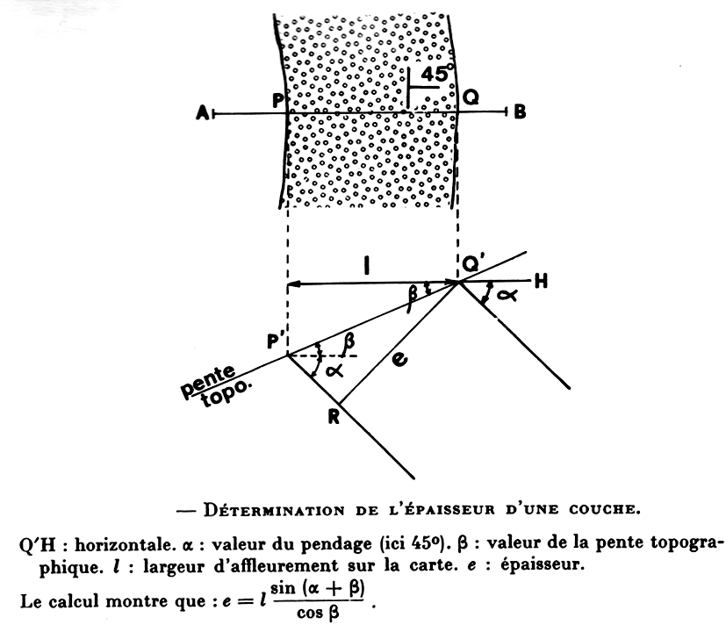
3 - Construction de la coupe géologique
31 - report des contours géologiques : Méthode identique au report des courbes de niveau, mais attention au repérage exact des affleurement par rapport à la topographie.
Ici, problème de l’exagération de l’échelle des hauteurs qui entraîne une exagération de l’épaisseur des couches (sauf couches verticales). Pour les couches horizontales, l’exagération est identique à celle des hauteurs. Dans les régions plissées, il est préférable de faire deux coupes (une topo exagérée si nécessaire ; une géol non exagérée).
32 - relier les différents affleurements des couches afin de restituer leur passage en profondeur.
Commencer par les couches superficielles (normalement les plus récentes).
33 - le problème du pendage des couches
Afin de déterminer si une couche est horizontale ou non, il faut examiner son comportement vis-à-vis des courbes de niveau (tracé des contours géologiques) :
- si le contour géologique est confondu ou parallèle à une courbe de niveau, cela signifie que la couche est horizontale.
- Si le contour est indifférent aux courbes de niveau (il en recoupe beaucoup), la couche est oblique.
34 - Détermination du pendage par les intersections des couches et de la topographie.
341 - Le sens du pendage
intersection couche / vallée
Lorsqu’une couche traverse une vallée, ses limites dessinent un V dont la pointe est dirigée dans le sens du pendage.

Trois exceptions :
* il peut arriver que la pointe du V soit dirigée dans le sens contraire du pendage ; dans ce cas, le V est plus fermé que ceux des courbes de niveau (ceci est le cas où pente topo et pendage sont dans le même sens avec pendage < pente.
* les couches verticales traversent la vallée en ligne droite
* les couches horizontales sont parallèles aux courbes de niveau.

342 - La valeur du pendage : appréciation en fonction de l’ouverture des V (parallèle aux courbes de niveau = horizontal ; ligne droite = vertical).
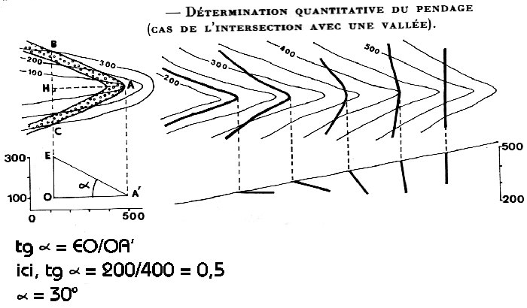

35 - le figuré
Reporter sur les couches le figuré adopté dans l’échelle stratigraphique. Attention à épouser l’allure des couches.

